Сведения о пустующих жилых домах, подлежащих включению в реестр пустующих домов, расположенных на территории Вороновского района

1. Местонахождение жилого дома – Вороновский район, д. Шашки, д. 6.
2. Перечень лиц, которым этот дом принадлежит на праве собственности, в том числе наследниках, принявших наследство, но не оформивших права на жилой дом в установленном законодательством порядке, хозяйственного ведения или оперативного управления, иных лицах, имеющих право владения и пользования этим домом (при наличии сведений о них) – наследник на основании свидетельства о праве на наследство по закону Стефанович Чеслав Чеславович (сын).
3. Срок непроживания в жилом доме собственника, иных лиц, имеющих право владения и пользования этим домом – последние 3 года никто не проживает, за домом и приусадебным участком никто не ухаживал.
4. Сведения об уплате налога на недвижимость, земельного налога, внесении платы за жилищно-коммунальные услуги, возмещении расходов на электроэнергию, выполнении требований законодательства об обязательном страховании строений, принадлежащих гражданам – имущественные налоги за последние 3 года не уплачивались, задолженности по уплате налогов не имеется, дом отключен от электроснабжения более 10 лет, задолженности по уплате услуг не имеется, договор добровольного страхования на строения не заключался.
5. Размеры жилого дома, его площадь – 52 м².
6. Дата ввода в эксплуатацию жилого дома – год постройки 1955.
7. Материал стен – бревенчатые.
8. Этажность – одноэтажный.
9. Подземная этажность (при ее наличии) – нет.
10. Составные части и принадлежности жилого дома, в том числе хозяйственные и иные постройки, и степень их износа – износ жилого дома составляет 75%:
крыша – деревянная двухскатная, кровля драночная, покрытая шифером, наблюдается выпадение отдельных дранок до 10% площади кровли и их гниение, отсутствуют отдельные листы шифера, много отколов и трещин, наблюдается протечки кровли, отсутствуют коньковые плиты, в отдельных местах повреждение конструкции крыши и наличие множества лишайников на поверхности кровли (износ 75%);
фундамент – ленточный каменный, имеются отдельные глубокие трещины (износ 40%);
стены – деревянные из бруса, обшитые доской обшивки и покрашены, в нижней части обшивка подвержена гниению, наблюдается отшелушивание краски (износ 45%);
окна – деревянные, частично отсутствует остекление, все окна заколочены, оконные переплеты рассохлись (износ 40%);
двери – деревянные, наблюдается неплотный притвор по периметру коробки, поражены жучком (износ 60%);
внутренняя отделка – отделка внутри дома неудовлетворительная, частичное отставания штукатурного слоя, отставание обоев, порванные места на всей площади, полная потеря рисунка, печное отопление имеется, полы деревянные, в веранде положена плитка, потолки обшиты доской обшивки и покрашены, наблюдается отслоение краски, система электроснабжения и освещения отсутствует, имеются остатки отопительной системы (износ 80%);
веранда – деревянная, обшита доской обшивки, кровля шиферная, окна деревянные, частично отсутствует остекление, окна заколочены, доска обшивки поражена в нижней части гнилью (износ 50%).
Хозяйственные постройки:
сарай (износ 80%) – крыша деревянная, покрыта шифером, наблюдается разрушения конструкции крыши до 70%, стены деревянные из бруса, больная часть конструкции разрушена;
постройка (износ 70%) – крыша деревянная двухскатная, покрытая шифером, стены, деревянные обшитые доской обшивки и прокрашены.
11. Сведения о нахождении жилого дома в аварийном состоянии или угрозе его обвала, а также информация о том, является ли это следствием чрезвычайных ситуаций природного и техногенного характера, боевых действий и актов терроризма – находится в аварийном состоянии в результате непринятия мер по восстановлению жилого дома.
12. Сведения о земельном участке, в том числе о его площади, виде права, на котором земельный участок предоставлен, ограничениях (обременениях) прав на него (при наличии таких сведений) – 0,30 га на праве пожизненного наследуемого владения.

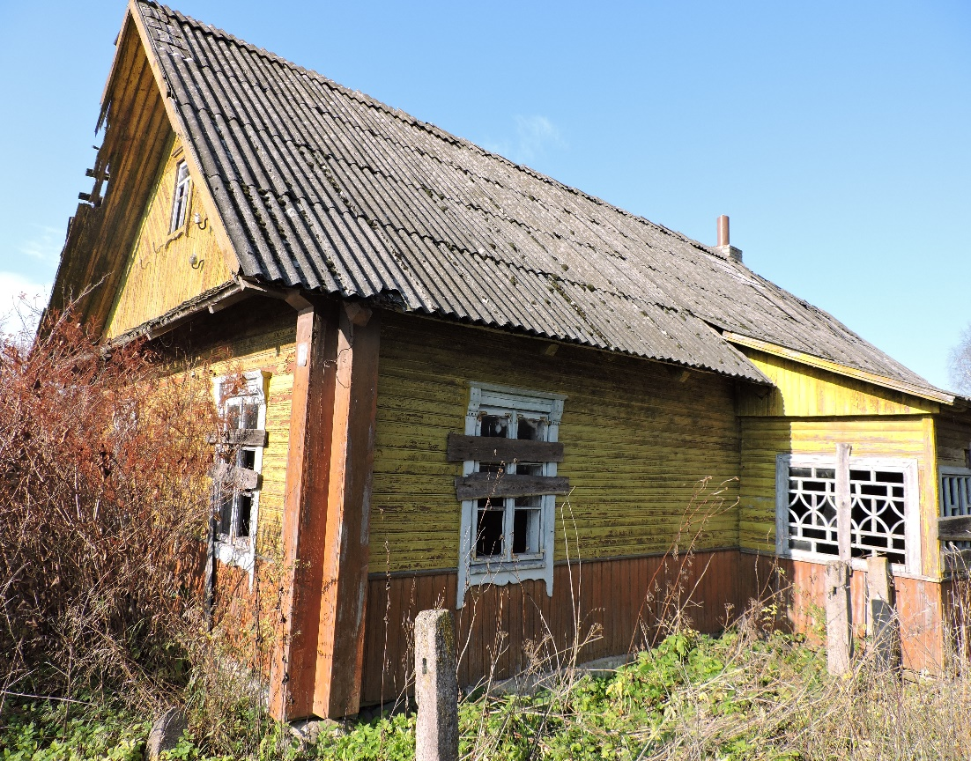 | 